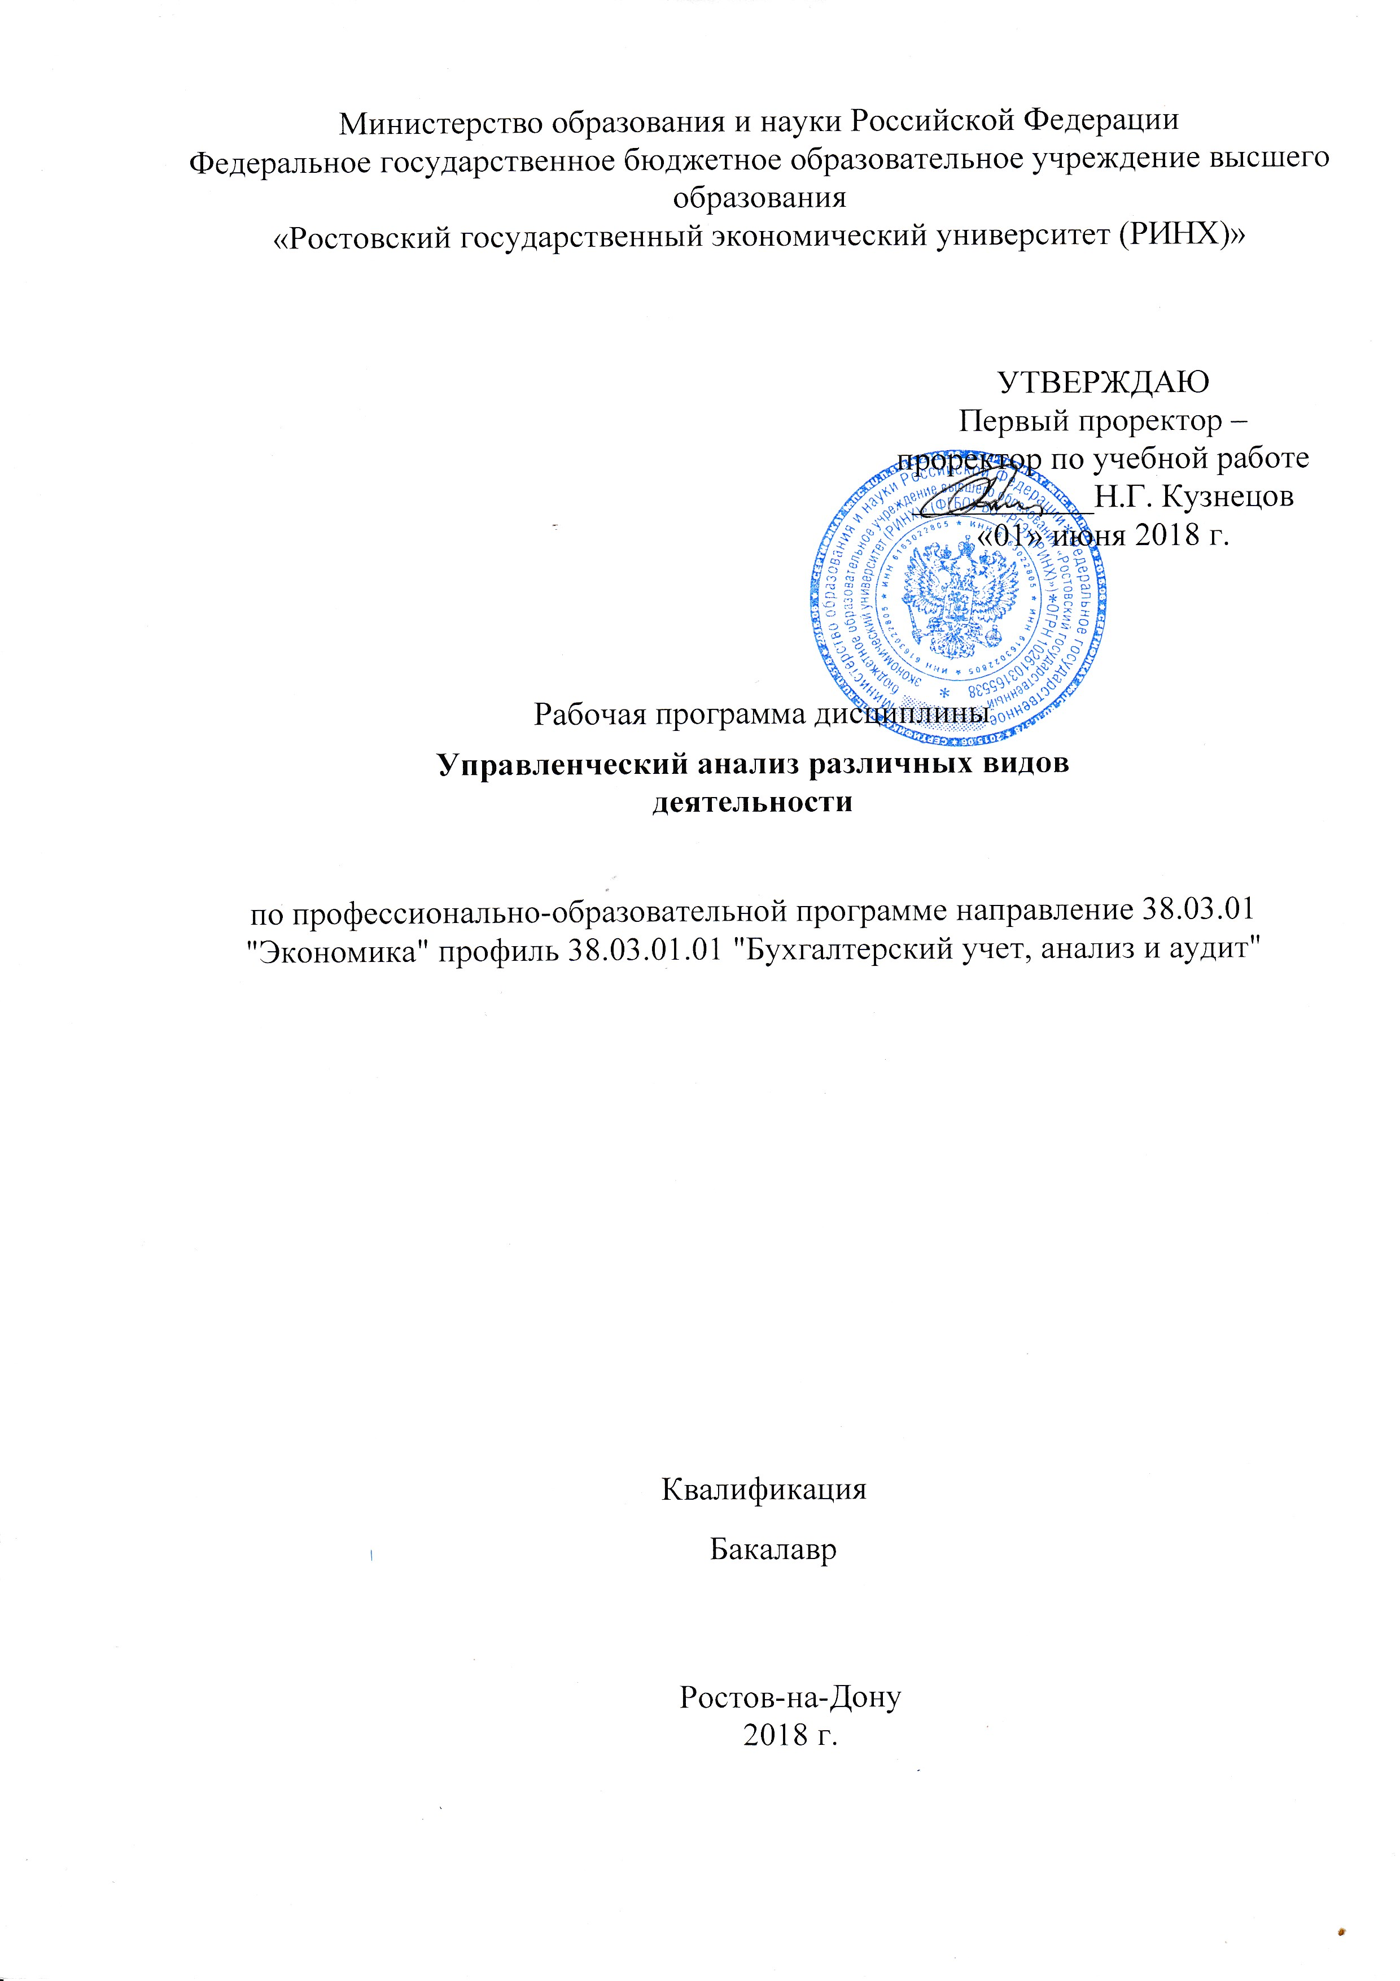

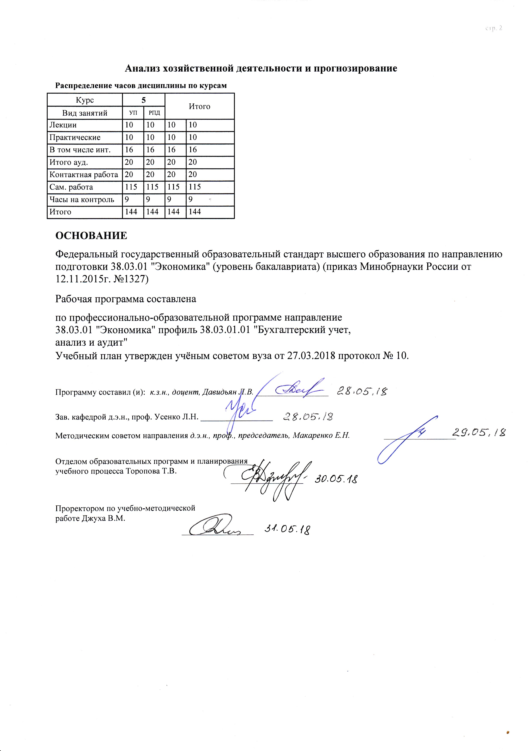

УП: z38.03.01.01_1.plx |  |  |  |  | стр. 4
1. ЦЕЛИ ОСВОЕНИЯ ДИСЦИПЛИНЫ
1.1 |  | Цель: формирование у обучающих аналитического, творческого мышления путем усвоения методологических основ и приобретения практических навыков управленческого анализа различных видов деятельности, направленных на обоснование оперативных, стратегических и тактических решений в организациях.
1.2 |  | Задачи: подготовка исходных данных для проведения расчетов экономических и социально-экономических показателей, характеризующих деятельность хозяйствующих субъектов; проведение расчетов экономических и социально-экономических показателей на основе типовых методик с учетом действующей нормативно-правовой базы; построение стандартных теоретических и эконометрических моделей исследуемых процессов, явлений и объектов, относящихся к области профессиональной деятельности, анализ и интерпретация полученных результатов.
2. МЕСТО ДИСЦИПЛИНЫ В СТРУКТУРЕ ОБРАЗОВАТЕЛЬНОЙ ПРОГРАММЫ
Цикл (раздел) ООП: |  |  | Б1.В.ДВ.10
2.1 |  | Требования к предварительной подготовке обучающегося:
2.1.1 |  | Для успешного освоения дисциплины студент должен иметь представление об основных показаделях деятельности организации, особенностях их формирования при различных видах деятельности
2.1.2
2.1.3 |  | Бухгалтерский управленческий учет
2.1.4 |  | Бухгалтерский учет в бюджетных организациях
2.1.5 |  | Комплексный экономический анализ хозяйственной деятельности
2.1.6 |  | Анализ финансовой отчетности
2.1.7 |  | Особенности бухгалтерского учета в различных секторах экономики
2.1.8 |  | Основы анализа хозяйственной деятельности организации
2.1.9 |  | Экономика предприятий (организаций)
2.2 |  | Дисциплины и практики, для которых освоение данной дисциплины (модуля) необходимо как предшествующее:
2.2.1
2.2.2 |  | Бухгалтерская финансовая отчетность
2.2.3 |  | Комплексный экономический анализ хозяйственной деятельности
2.2.4 |  | Анализ финансовой отчетности
2.2.5 |  | Преддипломная
2.2.6 |  | Управленческий анализ различных видов деятельности
3. ТРЕБОВАНИЯ К РЕЗУЛЬТАТАМ ОСВОЕНИЯ ДИСЦИПЛИНЫ
ПК-2: способностью на основе типовых методик и действующей нормативно-правовой базы рассчитать экономические и социально-экономические показатели, характеризующие деятельность хозяйствующих субъектов
Знать:
 | расчетные формулы экономических пооказателей, характеризующих деятельность хозяйствующего субъекта
Уметь:
 | анализировать экономические пооказатели, характеризующие деятельность хозяйствующего субъекта
Владеть:
 | навыками использования различных источников для расчета системы экономических показателей
ПК-4: способностью на основе описания экономических процессов и явлений строить стандартные теоретические и эконометрические модели, анализировать и содержательно интерпретировать полученные результаты
Знать:
 | взаимосвязи основных экономических показателей деятельности организации
Уметь:
 | использовать информацию организации для построения моделей экономических процессов и явлений
Владеть:
 | методами построения теоретических моделей экономических процессов и явлений

4. СТРУКТУРА И СОДЕРЖАНИЕ ДИСЦИПЛИНЫ (МОДУЛЯ)
УП: z38.03.01.01_1.plx |  |  |  |  |  |  |  |  | стр. 5
Код занятия | Наименование разделов и тем /вид занятия/ | Семестр / Курс |  | Часов | Компетен-  ции | Литература | Интре ракт. | Примечание
 | Раздел 1. Основные понятия и методологические принципы экономического анализа различных видов деятельности
1.1 | Тема "Основные понятия управленческого анализа, его объекты и этапы проведения"; Понятие управленческого анализа. Цели проведения управленческого анализа. Этапы управленческого анализа.Целевая функция бизнеса и управленческого анализа экономического субъекта. Метод «анализа–синтеза» Принцип сравнительных выгод издержек. Принцип факторного разложения и факторный анализ. /Лек/ | 5 |  | 2 | ПК-2 ПК-4 | Л1.1 Л1.2 Л1.3 Л1.4 Л2.1 Л2.2 Л2.3 Л2.4 Л3.1  Э1 Э2 | 2
1.2 | Тема Основные понятия управленческого анализа, его объекты и этапы проведения. Методология и методика проведения управленческого анализа Цели и виды управленческого анализа. Понятие методики и методологии анализа. Виды и способы проведения управленческого анализа, их классификация. Целевая функция управленческого анализа.Этапы проведения управленческого анализа.  Сущность принципа факторного разложения в управленческом анализе.  Принцип функциональных (межфакторных) связей и горизонтального факторного анализа.  /Пр/ | 5 |  | 2 | ПК-2 ПК-4 | Л1.1 Л1.4 Л2.1 Л2.2 Л2.4 Л3.1  Э1 Э2 | 2
1.3 | Тема «Основные понятия управленческого анализа, его объекты и этапы проведения»  Виды и способы проведения управленческого анализа. Информационная база управленческого анализа. Использование позитивного и нормативного анализа для принятия управленческих решений. Тема «Методология и методика проведения управленческого анализа» Метод «анализа–синтеза» Принцип сравнительных выгод издержек. Сочетание количественных и неколичественных методов в управленческом анализе. Анализ отклонений по центрам ответственности. Использование качественных приемов в управленческом анализе. /Ср/ | 5 |  | 23 | ПК-2 ПК-4 | Л1.1 Л1.2 Л1.3 Л1.4 Л2.1 Л2.2 Л2.3 Л2.4 Л3.1  Э1 Э2 | 0
 | Раздел 2. Особенности экономического анализа различных видов деятельности промышленности, строительстве и в торговле

2.1 | Тема «Управленческий анализ промышленности» Структура хозяйственного цикла промышленной компании. Выбор интегрального показателя оценки деятельности промышленного предприятия. Специфика структуры активов обязательств, капитала и формирования финансовых результатов деятельности промышленного предприятия. Трансформация бухгалтерского баланса и отчета офинансовых результатов для проведения управленческого анализа промышленного предприятия /Лек/ | 5 | 2 | ПК-2 ПК-4 | Л1.1 Л1.2 Л1.3 Л1.4 Л2.1 Л2.2 Л2.3 Л2.4 Л3.1  Э1 Э2 | 2
2.2 | Кейсы, ситуационные задания по теме «Управленческий анализ в промышленности» /Пр/ | 5 | 2 | ПК-2 ПК-4 | Л1.1 Л1.3 Л1.4 Л2.1 Л2.2 Л2.4 Л3.1  Э1 Э2 | 2
2.3 | Тема "Управленческий анализ в торговле" Особенности хозяйственной деятельности торгового предприятия. Структура финансового цикла торговой компании. Специфика структуры имущества и источников финансирования предприятий торговли. Факторный анализ валовой маржи, операционных издержек. Многофакторная модель прибыли торговой организации.Факторный анализ валовой маржи, операционных издержек. Многофакторная модель прибыли торговой организации. /Лек/ | 5 | 2 | ПК-2 ПК-4 | Л1.1 Л1.2 Л1.3 Л1.4 Л2.1 Л2.2 Л2.3 Л2.4 Л3.1  Э1 Э2 | 2
2.4 | Кейсы, ситуационные задания по теме «Управленческий анализ в торговле» /Пр/ | 5 | 2 | ПК-2 ПК-4 | Л1.1 Л1.2 Л1.3 Л1.4 Л2.1 Л2.2 Л2.3 Л2.4 Л3.1  Э1 Э2 | 2
2.5 | Тема «Управленческий анализ в страховании»  Сущность страхового бизнеса. Особенности хозяйственного цикла страховой компании. Специфика структуры активов и источников финансирования страховой организации. Методика формирования финансового результата страховщика. Целевая функция страхового бизнеса. Методика проведения управленческого анализа в страховании. Показатели управленческого анализа деятельности страховой компании. /Лек/ | 5 | 4 | ПК-2 ПК-4 | Л1.1 Л1.2 Л1.3 Л1.4 Л2.1 Л2.2 Л2.3 Л2.4 Л3.1  Э1 Э2 | 2
2.6 | Кейсы, ситуационные задания по теме "Управленческий анализ в страховании" /Пр/ | 5 | 4 | ПК-2 ПК-4 | Л1.1 Л1.2 Л1.3 Л1.4 Л2.1 Л2.2 Л2.3 Л2.4 Л3.1  Э1 Э2 | 2

УП: z38.03.01.01_1.plx |  |  |  |  |  |  |  |  | стр. 7
2.7 | Тема «Управленческий анализ промышленности»  Критерии финансовой устойчивости бизнеса в промышленности. Специфика целевой функции промышленного предприятия. Этапы проведения анализа управленческой отчетности. Факторный анализ по отдельным сегментам бизнеса. Анализ «сильных» и «слабых» мест: ресурсный и производственный потенциал; затраты и центры затрат; система управления; методы и структура сбыта; финансовая устойчивость.  Тема "Управленческий анализ в строительстве" Основные этапы управленческого анализа деятельности строительного предприятия. Анализ структуры портфеля заказов строительной компании. Анализ себестоимости СМР. Структура инвестиций. Факторный анализ зависимости финансовых результатов от инвестиционной политики Тема "Управленческий анализ в торговле" Трансформация бухгалтерского баланса и отчета о прибылях и убытках для проведения управленческого анализа. Интегральный показатель конечных финансовых результатов торговой компании. Критерии финансовой устойчивости торгового бизнеса. Целевая функция торгового бизнеса. Этапы управленческого анализа торгового предприятия. Понятие розничного и оптового товарооборота. Анализ розничного товарооборота. Анализ эффективности товарных запасов: оборачиваемость и рентабельность товарных запасов. Сущность ABC-метода, его применение для выбора способов контроля и управления запасами. Тема "Управленческий анализ в страховании" Критерии финансовой устойчивости страховой компании. Трансформация бухгалтерской отчетности для целей принятия управленческих решений. Факторная модель финансового результата страховой компании. Тема 2.5 "Управленческий анализ предприятий сферы услуг" Характеристика сферы услуг. Виды услуг и их классификация. Специфический характер услуг как вида деятельности. Хозяйственный цикл предприятий сферы услуг. Специфика целевой функции предприятий сферы услуг. Особенности процесса формирования финансового результата, структуры активов и источников финансирования деятельности предприятий сферы услуг. Этапы управленческого анализа предприятий в сфере услуг. /Ср/ | 5 |  | 92 | ПК-2 ПК-4 | Л1.1 Л1.2 Л1.3 Л1.4 Л2.1 Л2.2 Л2.4 Л3.1  Э1 Э2 | 0

УП: z38.03.01.01_1.plx |  |  |  |  |  |  |  |  | стр. 8
2.8 | /Экзамен/ | 5 |  | 9 | ПК-2 ПК-4 | Л1.1 Л1.2 Л1.3 Л1.4 Л2.1 Л2.2 Л2.4 Л3.1  Э1 Э2 | 0
5. ФОНД ОЦЕНОЧНЫХ СРЕДСТВ
5.1. Фонд оценочных средств для проведения промежуточной аттестации
Вопросы к экзамену
1. Цели и виды управленческого анализа. Понятие методики и методологии анализа.
2. Способы проведения управленческого анализа, их классификация.
3. Целевая функция управленческого анализа.
4. Метод «анализа-синтеза». Этапы проведения управленческого анализа.
5. Принцип сравнительных выгод издержек и расчета совокупного эффекта внешних «воздействий» и управленческих решений.
6. Сущность принципа факторного разложения в управленческом анализе.
7. Принцип функциональных (межфакторных) связей и горизонтального факторного анализа.
8. Хозяйственный цикл промышленной компании, его особенности и варианты структуризации.
9. Интегральный показатель конечных финансовых результатов промышленной компании.
10. Цели и основные направления корректировки Отчета о прибылях и убытках промышленной компании.
11. Особенности структуры активов и пассивов промышленного предприятия.
12. Критерии финансовой устойчивости бизнеса в промышленности.
13. Специфика целевой функции бизнеса промышленного предприятия.
14. Порядок и этапы проведения анализа бухгалтерской отчетности промышленной компании для обеспечения принятия управленческих решений.
15. Основные интегральные показатели бухгалтерского баланса промышленной компании.
16. Основные интегральные показатели отчета о прибылях и убытках промышленной компании.
17. Порядок факторного анализа эффективности бизнеса промышленного предприятия.
18. Этапы проведения комплексного управленческого анализа деятельности промышленного предприятия.
19. Порядок проведения анализа инвестиционной политики промышленного предприятия.
20. Порядок проведения анализа рыночной среды промышленного предприятия.
21. Порядок проведения анализа финансовой политики промышленного предприятия.
22. Порядок проведения корректировки управленческой политики промышленного предприятия на завершающей стадии управленческого анализа.
23. Особенности хозяйственного цикла торговой компании.
24. Особенности структуры активов и пассивов торговой компании.
25. Механизм формирования и структура текущих затрат торговой компании.
26. Интегральный показатель конечных финансовых результатов торговой компании.
27. Критерии финансовой устойчивости торгового бизнеса.
28. Особенности целевой функции торгового бизнеса.
29. Порядок и этапы проведения комплексного управленческого анализа в торговле.
30. Порядок проведения факторного анализа валовой маржи и удельных издержек обращения.
31. Анализ коммерческой политики торгового предприятия.
32. Анализ динамики товарооборота торговой компании.
33. Анализ финансовой политики торгового предприятия.
34. Общий методологический подход к определению оптимального уровня запасов.
35. Прикладные модели управления запасами материальных ресурсов (EOQ, ABC-метод).
36. Хозяйственный цикл страховой компании.
37. Особенности структуры активов и пассивов страховой компании.
38. Механизм формирования конечных финансовых результатов страховой компании.
39. Целевая функция бизнеса и критерии финансовой устойчивости страховой компании.
40. Этапы комплексного управленческого анализа страховой компании.
41. Порядок анализа структуры страховых операций.
42. Порядок анализа инвестиционной деятельности страховой компании.
43. Особенности деятельности предприятий в сфере услуг.
44. Особенности структуры активов и пассивов предприятий сферы услуг.
45. Особенности хозяйственного цикла предприятий сферы услуг.
46. Порядок проведения комплексного управленческого анализа деятельности предприятий сферы услуг.
47. Задачи и источники информации управленческого анализа в строительстве.
48. Анализ выполнения плана по вводу в эксплуатацию производственных мощностей и основных средств застройщика.
49. Анализ выполнения плана капитальных вложений застройщика.
50. Анализ выполнения производственной программы строительной организации.
5.2. Фонд оценочных средств для проведения текущего контроля
Структура и содержание фонда оценочных средств представлены в Приложении 1 к рабочей программе дисциплины

6. УЧЕБНО-МЕТОДИЧЕСКОЕ И ИНФОРМАЦИОННОЕ ОБЕСПЕЧЕНИЕ ДИСЦИПЛИНЫ (МОДУЛЯ)
6.1. Рекомендуемая литература
6.1.1. Основная литература
 | Авторы, составители |  | Заглавие |  | Издательство, год | Колич-во
Л1.1 | Усенко Л. Н. |  | Бизнес-анализ деятельности организации: учеб.для студентов вузов, обучающихся по напр. подгот. 080100.68 "Экономика" (квалификация (степень) "магистр") |  | М.: Альфа-М, 2013 | 97
Л1.2 | Казакова Н. А. |  | Управленческий анализ: комплексный анализ и диагностика предпринимательской деятельности: учеб.для студентов, обучающихся по спец. "Бухгалт. учет, анализ и аудит", "Финансы и кредит", "Налоги и налогообложение" |  | М.: ИНФРА-М, 2014 | 50
Л1.3 | Нечитайло А. И., Нечитайло И. А. |  | Комплексный экономический анализ хозяйственной деятельности: учеб.пособие |  | Ростов н/Д: Феникс, 2014 | 50
Л1.4 | Косолапова М. В., Свободин В. А. |  | Комплексный экономический анализ хозяйственной деятельности: учебник |  | Москва: Дашков и Ко, 2016 | http://biblioclub.ru/ - неограниченный доступ для зарегистрированных пользователей
6.1.2. Дополнительная литература
 | Авторы, составители |  | Заглавие |  | Издательство, год | Колич-во
Л2.1 | Маховикова Г. А., Касьяненко Т. Г. |  | Анализ и оценка рисков в бизнесе: учеб.для академ. бакалавриата |  | М.: Юрайт, 2016 | 30
Л2.2 | Маркарьян Э. А., Герасименко Г. П., Маркарян С. Э. |  | Экономический анализ хозяйственной деятельности: учеб.пособие |  | М.: КНОРУС, 2008 | 30
Л2.3 | Шадрина Г. В. |  | Экономический анализ. Теория и практика: учеб.для бакалавров |  | М.: Юрайт, 2014 | 30
Л2.4 | Галай А. Г., Чашина Т. П. |  | Экономический анализ хозяйственной деятельности: курс лекций |  | Москва: Альтаир|МГАВТ, 2014 | http://biblioclub.ru/ - неограниченный доступ для зарегистрированных пользователей
6.1.3. Методические разработки
 | Авторы, составители |  | Заглавие |  | Издательство, год | Колич-во
Л3.1 | Горностаева Ж. В., Дуванская Е. В., Алехина Е. С. |  | Организация и планирование деятельности предприятий сервиса: учеб.пособие для подгот. бакалавров по напр. 43.03.01 "Сервис" |  | Ростов н/Д: Изд-во РГЭУ (РИНХ), 2016 | 25
6.2. Перечень ресурсов информационно-телекоммуникационной сети "Интернет"
Э1 | www.forexpf.ru- Библиотека по техническому и фундаментальному экономическому анализу
Э2 | www.cefir.ru – «Центр экономических и финансовых исследований и разработок» (результаты исследований, аналитические отчеты, статьи)
6.3. Перечень программного обеспечения
6.3.1 |  | Microsoft Office
6.4 Перечень информационных справочных систем
6.4.1 |  | Консультант +
6.4.2 |  | Гарант
7. МАТЕРИАЛЬНО-ТЕХНИЧЕСКОЕ ОБЕСПЕЧЕНИЕ ДИСЦИПЛИНЫ (МОДУЛЯ)
7.1 |  | Помещения для проведения всех видов работ, предусмотренных учебным планом, укомплектованы необходимой специализированной учебной мебелью и техническими средствами обучения. Для проведения лекционных занятий используется демонстрационное оборудование.
8. МЕТОДИЧЕСТКИЕ УКАЗАНИЯ ДЛЯ ОБУЧАЮЩИХСЯ ПО ОСВОЕНИЮ ДИСЦИПЛИНЫ (МОДУЛЯ)
Методические указания по освоению дисциплины представлены в Приложении 2 к рабочей программе дисциплины

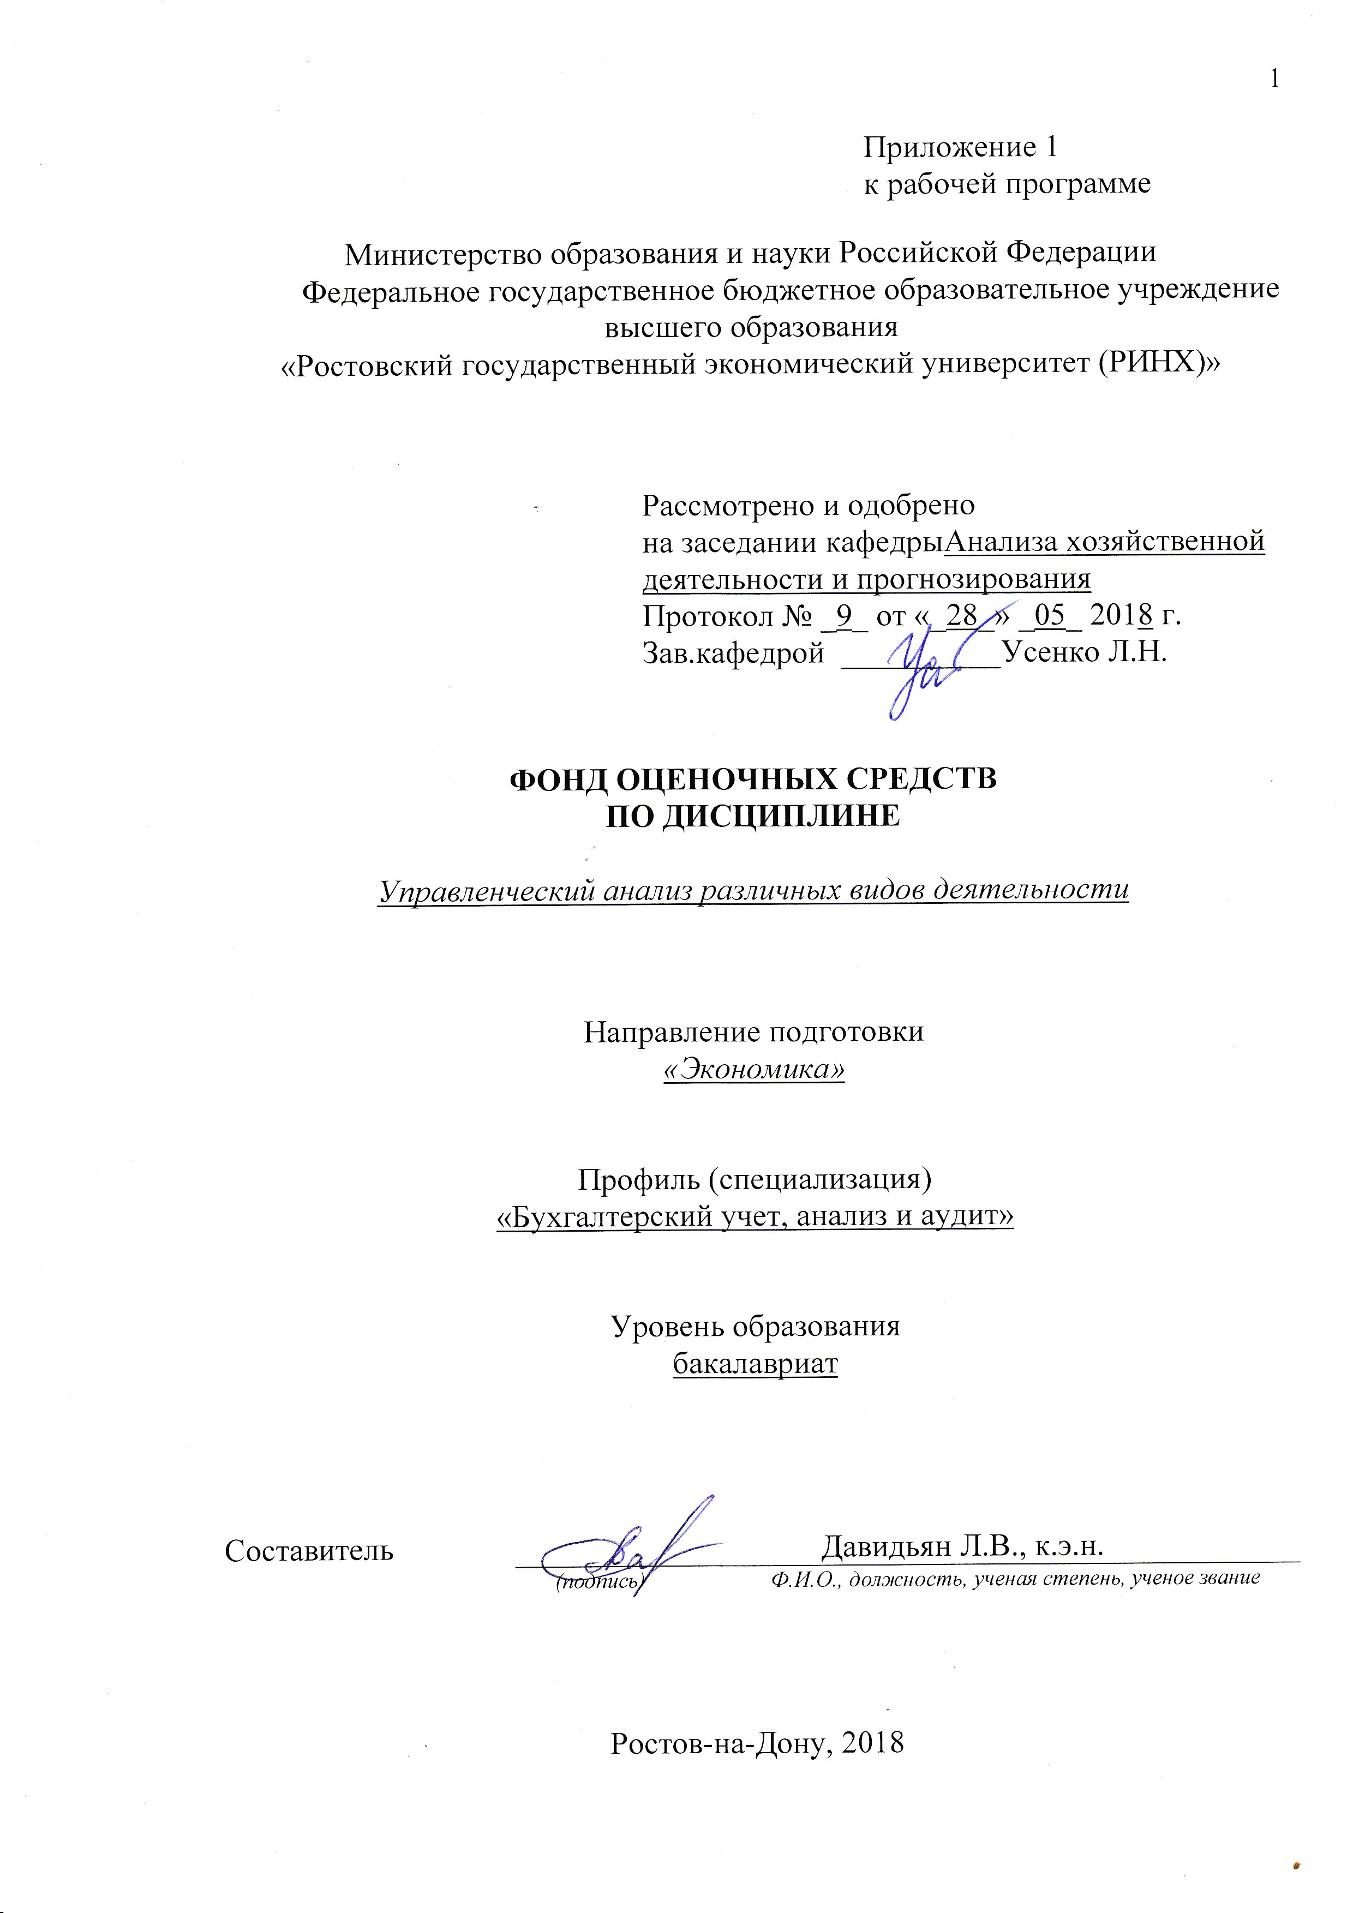

Оглавление

1 | Перечень компетенций с указанием этапов их формирования в процессе освоения образовательной программы | 3
2 | Описание показателей и критериев оценивания компетенций на различных этапах их формирования, описание шкал оценивания | 3
3 | Типовые контрольные задания или иные материалы, необходимые для оценки знаний, умений, навыков и (или) опыта деятельности, характеризующих этапы формирования компетенций в процессе освоения образовательной программы | 5
4 | Методические материалы, определяющие процедуры оценивания знаний, умений, навыков и (или) опыта деятельности, характеризующих этапы формирования компетенций | 12

1 Перечень компетенций с указанием этапов их формирования в процессе освоения образовательной программы

Перечень компетенций с указанием этапов их формирования представлен в п. 3. «Требования к результатам освоения дисциплины» рабочей программы дисциплины.

2 Описание показателей и критериев оценивания компетенций на различных этапах их формирования, описание шкал оценивания

2.1 Показатели и критерии оценивания компетенций:
ЗУН, составляющие компетенцию | Показатели оценивания | Критерии оценивания | Средства оценивания
ПК-2: способностью на основе типовых методик и действующей нормативно-правовой базы рассчитать экономические и социально-экономические показатели, характеризующие деятельность хозяйствующих субъектов
Знать: расчетные формулы экономических показателей, характеризующих деятельность хозяйствующего субъекта, типовую методику их анализа и взаимосвязи.  Уметь: анализировать экономические показатели, характеризующие деятельность хозяйствующего субъекта, выявлять связи показателей и использовать полученные результаты для принятия управленческих решений.  Владеть: навыками использования различных источников для расчета системы экономических показателей; методами преобразования данных бухгалтерского учета в экономические и экономико-статистические показатели и методами интерпретации взаимосвязей. | Определите особенности, характерные для вида деятельности, которые оказывают влияние на формирование экономических показателей; определите, используя типовую методику и действующей нормативно-правовую базу взаимосвязи; организуйте поиск информационного материала по поставленному вопросу, систематизируйте ее для решения поставленных аналитических задач;сформулируйте выводы и предложения для принятия в практике хозяйственного управления. | полнота и содержательность ответа; умение приводить примеры; умение пользоваться дополнительной литературой при подготовке к занятиям;  соответствие представленной в ответах информации материалам лекции и учебной литературы, сведениям из информационных ресурсов Интернет; целенаправленность поиска и отбора; объем выполненных работы (в полном, не полном объеме);целенаправленность поиска и отбора; объем выполненных работы (в полном, не полном объеме);соответствие ответа требованиям компетенций | О – опрос (вопросы 1-50),  СЗ – кейсы, ситуационные задания, СР – самостоятельная работа,  Р – реферат (1-16),  КР – контрольная работа
ПК-4: способностью на основе описания экономических процессов и явлений строить стандартные теоретические и эконометрические модели, анализировать и содержательно интерпретировать полученные результаты
Знать: взаимосвязи экономических показателей деятельности организации, основы построения и анализа моделей, описывающих экономические процессы и явления.  Уметь: использовать информацию организации для построения моделей экономических процессов и явлений, анализировать полученные модели и интерпретировать результаты.  Владеть:методами построения теоретических моделей экономических процессов и явлений, их анализа и обоснования выводов | Определите взаимосвязи экономических показателей и представьте изв форме модели; организуйте поиск информационного материала по поставленному вопросу; используя экономическую модель, получите аналитическую информацию;оцените полученную аналитическую информацию, сформулируйте выводы и предложения для принятия в практике хозяйственного управления. | полнота и содержательность ответа; умение приводить примеры; умение пользоваться дополнительной литературой при подготовке к занятиям;  соответствие представленной в ответах информации материалам лекции и учебной литературы, сведениям из информационных ресурсов Интернет; целенаправленность поиска и отбора; объем выполненных работы (в полном, не полном объеме);целенаправленность поиска и отбора; объем выполненных работы (в полном, не полном объеме);  соответствие отчета требованиямкомпетенций | О – опрос вопросы (1-50),  СЗ – кейсы, ситуационные задания,  СР – самостоятельная работа,  Р – реферат 1-16),  КР – контрольная работа

2.2 Шкалы оценивания:

Текущий контроль успеваемости и промежуточная аттестация осуществляется в рамках накопительной балльно-рейтинговой системы в 100-балльной шкале:

84-100 баллов (оценка «отлично»)
67-83 баллов (оценка «хорошо»)
50-66 баллов (оценка «удовлетворительно»)
0-49 баллов (оценка «неудовлетворительно»)

3 Типовые контрольные задания или иные материалы, необходимые для оценки знаний, умений, навыков и (или) опыта деятельности, характеризующих этапы формирования компетенций в процессе освоения образовательной программы

Министерство образования и науки Российской Федерации
Федеральное государственное бюджетное образовательное учреждение высшего образования
«Ростовский государственный экономический университет (РИНХ)»

Кафедра Анализа хозяйственной деятельности и прогнозирования

Вопросы к экзамену

по дисциплине «Управленческий анализ различных видов деятельности»

1. Цели и виды управленческого анализа. Понятие методики и методологии анализа.
2. Способы проведения управленческого анализа, их классификация.
3. Целевая функция управленческого анализа.
4. Метод «анализа-синтеза». Этапы проведения управленческого анализа.
5. Принцип сравнительных выгод издержек и расчета совокупного эффекта внешних «воздействий» и управленческих решений.
6. Сущность принципа факторного разложения в управленческом анализе.
7. Принцип функциональных (межфакторных) связей и горизонтального факторного анализа.
8. Хозяйственный цикл промышленной компании, его особенности и варианты структуризации.
9. Интегральный показатель конечных финансовых результатов промышленной компании.
10. Цели и основные направления корректировки Отчета о прибылях и убытках промышленной компании.
11. Особенности структуры активов и пассивов промышленного предприятия.
12. Критерии финансовой устойчивости бизнеса в промышленности.
13. Специфика целевой функции бизнеса промышленного предприятия.
14. Порядок и этапы проведения анализа бухгалтерской отчетности промышленной компании для обеспечения принятия управленческих решений.
15. Основные интегральные показатели бухгалтерского баланса промышленной компании.
16. Основные интегральные показатели отчета о прибылях и убытках промышленной компании.
17. Порядок факторного анализа эффективности бизнеса промышленного предприятия.
18. Этапы проведения комплексного управленческого анализа деятельности промышленного предприятия.
19. Порядок проведения анализа инвестиционной политики промышленного предприятия.
20. Порядок проведения анализа рыночной среды промышленного предприятия.
21. Порядок проведения анализа финансовой политики промышленного предприятия.
22. Порядок проведения корректировки управленческой политики промышленного предприятия на завершающей стадии управленческого анализа.
23. Особенности хозяйственного цикла торговой компании.
24. Особенности структуры активов и пассивов торговой компании.
25. Механизм формирования и структура текущих затрат торговой компании.
26. Интегральный показатель конечных финансовых результатов торговой компании.
27. Критерии финансовой устойчивости торгового бизнеса.
28. Особенности целевой функции торгового бизнеса.
29. Порядок и этапы проведения комплексного управленческого анализа в торговле.
30. Порядок проведения факторного анализа валовой маржи и удельных издержек обращения.
31. Анализ коммерческой политики торгового предприятия.
32. Анализ динамики товарооборота торговой компании.
33. Анализ финансовой политики торгового предприятия.
34. Общий методологический подход к определению оптимального уровня запасов.
35. Прикладные модели управления запасами материальных ресурсов (EOQ, ABC-метод).
36. Хозяйственный цикл страховой компании.
37. Особенности структуры активов и пассивов страховой компании.
38. Механизм формирования конечных финансовых результатов страховой компании.
39. Целевая функция бизнеса и критерии финансовой устойчивости страховой компании.
40. Этапы комплексного управленческого анализа страховой компании.
41. Порядок анализа структуры страховых операций.
42. Порядок анализа инвестиционной деятельности страховой компании.
43. Особенности деятельности предприятий в сфере услуг.
44. Особенности структуры активов и пассивов предприятий сферы услуг.
45. Особенности хозяйственного цикла предприятий сферы услуг.
46. Порядок проведения комплексного управленческого анализа деятельности предприятий сферы услуг.
47. Задачи и источники информации управленческого анализа в строительстве.
48. Анализ выполнения плана по вводу в эксплуатацию производственных мощностей и основных средств застройщика.
49. Анализ выполнения плана капитальных вложений застройщика.
50. Анализ выполнения производственной программы строительной организации.

Министерство образования и науки Российской Федерации
Федеральное государственное бюджетное образовательное учреждение высшего образования
«Ростовский государственный экономический университет (РИНХ)»

Кафедра Анализа хозяйственной деятельности и прогнозирования

Экзаменационный билет №___

по дисциплинеУправленческий анализ различных видов деятельности

1. Сущность принципа факторного разложения в управленческом анализе

2. Задачи и источники информации управленческого анализа в строительстве.

Составитель __________________________ Л.В.Давидьян
^{(подпись}
Заведующий кафедрой __________________________ Л.Н.Усенко
^{(подпись)}
«____»__________________201_ г.

Критерии оценивания:
84-100 баллов (оценка «отлично»)
67-83 баллов (оценка «хорошо»)
50-66 баллов (оценка «удовлетворительно»)
0-49 баллов (оценка «неудовлетворительно»)

Оформление тем для рефератов, докладов, сообщений

Темы рефератов, докладов, сообщений

по дисциплине Управленческий анализ различных видов деятельности

1. Взаимосвязь управленческого финансового и производственного анализа
2. Управленческий анализ и внутренний контроль на предприятиях промышленности
3. Управленческий анализ и контроллинг в сфере торговли
4. Использование результатов управленческого анализа при аудите затрат на производство, и оценке деловой активности транспортной организации
5. Использование системы «стандарт-кост» в анализе и планировании себестоимости на промышленных предприятиях
6. Применение маргинальной концепции анализа себестоимости на предприятиях сферы услуг
7. Особенности попроцессного (попередельного) метода калькулирования себестоимости на металлургических предприятиях
8. Система показателей управленческого анализа в страховых организациях
9. Применение позаказного метода на судостроительных предприятиях
10. Роль, виды, направления использования внешней информации в процессе принятия управленческих решений
11. Особенности применения методов планирования и анализа использования материалов в строительных организациях
12. Особенности состава затрат в организациях промышленности, транспорта, строительства, услуг
13. Взаимосвязь организационной структуры управленческого анализа со стадиями производственного цикла организаций промышленности, строительства, торговли, транспорта
14. Организация управленческого анализа в корпоративных структурах. Роль внутренней корпоративной отчетности в организации системы управленческого анализа
15. Направления и основные этапы управленческого анализа
16. Анализ эффективности системы управления – составная часть управленческого анализа.

Методические рекомендации по написанию, требования к оформлению

Критерии оценки:

• оценка «отлично» выставляется, если студент в полном объеме раскрывает вопросы, необходимо использование студентом материалов из дополнительной литературы, материалов сети Интернет; студент демонстрирует умение приводить примеры.
• оценка «хорошо» выставляется, если студент раскрывает сущность вопроса, объемом более чем 70%; соответствие ответа информации материалам лекций и учебной литературы; студент демонстрирует свободное владение материалом.
• оценка «удовлетворительно» выставляется, если студент отвечая на экзаменационный вопрос, раскрывает его сущность и содержание, объемом более чем 50%; соответствие информации материалам лекции и учебной литературы; студент демонстрирует владение материалом.
• оценка «неудовлетворительно» выставляется, если студент не раскрывает сущности и содержания экзаменационного вопроса, либо не предоставляет его; наблюдается несоответствие информации, материалам лекций и учебной литературы; студент не владеет материалом.

Оформление задания для кейс-задачи

Министерство образования и науки Российской Федерации
Федеральное государственное бюджетное образовательное учреждение высшего образования
«Ростовский государственный экономический университет (РИНХ)»

Кафедра Анализа хозяйственной деятельности и прогнозирования

Кейс-задача

по дисциплинеУправленческий анализ различных видов деятельности

Задание:Определите влияние на валовой доход и прибыль от продаж торговой организации факторов, по данным, приведенным в таблице.

Методические рекомендации по выполнению задания:
1. Для выполнения задания использовать следующую таблицу с исходными данными.
2. Относительные значения показателей рассчитывать как отношения его с товарообороту
Таблица к заданию
Исходные данные для количественной оценки влияния факторов на финансовый результат от продаж в торговой организации
Показатели | Абсолютные |  |  | Относительные
 | Пред.год | Отчетный год | Отклонение | Пред.год | Отчетный год | Отклонение  (+,-)
А | 1 | 2 | 3 | 4 | 5 | 6
1. Розничный товарооборот, тыс. руб. | 28000 | 30800
2. Валовой доход, тыс. руб. | 4150 | 4389
3. Издержки обращения, тыс. руб. | 3240 | 3290
4. Прибыль (убыток) от продаж, тыс. руб. (стр. 2 – стр. 3)

Задание:Оценить, целесообразны ли планируемые руководством мероприятия по увеличению результативных показателей, при следующих условиях.

Планируется производство проката в объеме 1662 тыс. тонн. Снижение цены на прокат на 10% должно привести к увеличению спроса на данный вид продукции и, что в свою очередь, позволит увеличить объем производства проката на 5%.

Методические рекомендации по выполнению задания:
1. Для оценки использовать следующие базисные показатели:
Себестоимость проката (руб. / тонну) – 1409,63
Цена (руб. / тонну) – 2950
2. На стоимость реализованных товаров, работ, услуг влияют факторы изменения объема и цены.

Критерии оценки:
- оценка «зачтено» выставляется студенту, еслиправильно использовалась методика расчета показателей, проявилось знание взаимосвязей показателей, умение использование методов анализа и оценки, полученных результатов;

- оценка «не зачтено»выставляется студенту, если правильно при использовании методики расчетов показателей проявлялась неуверенность и неточность в определениях, непонимание сущности рассматриваемой проблемы, неумение применять знания на практике.

Составитель ________________________ Л.В.Давидьян
^{(подпись)}
«____»__________________20__ г.

Оформление комплекта заданий для контрольной работы

Министерство образования и науки Российской Федерации
Федеральное государственное бюджетное образовательное учреждение высшего образования
«Ростовский государственный экономический университет (РИНХ)»

Кафедра Анализа хозяйственной деятельности и прогнозировани

Комплект заданий для контрольной работы

по дисциплине Управленческий анализ различных видов деятельности

Модуль 2 Экономический анализ в промышленности, строительстве и в торговле

Вариант
Задание 1
Материалоемкость продукции в базисном периоде составляет 39 коп.компания планирует выпуск продукции на сумму 12950 тыс. руб., что выше, чем в базисном периоде на 3,9%. При этом структура выпускаемой продукции не меняется.
Проводимые мероприятия по совершенствованию технологических процессов позволяют снизить удельные расходы на 2,2%.
Требуется определить необходимый объем материальных затрат в себестоимости планируемой продукции и ее изменения за счет проведенных мероприятий.

Задание 2
Оцените возможности снижения материальных затрат в себестоимости строительных работ относительно прошлого года при доведении расхода на единицу до планового уровня и увеличении объема производства до 31500 тыс. руб., используя показатели и их значения, приведенные в таблице
Таблица к заданию
Исходные данные для анализа затрат
Показатели | план на отчетный год | отчетный год фактически
Объем выполненных работ, тыс. руб. | 28900 | 29474
Стоимость основных материалов в себестоимости работ, тыс. руб. | 19931 | 22848
Норма расхода основных материалов на единицу работ, тонн | 0,125 | 0,129

Модуль Экономический анализ в страховании, организациях сферы услуг и в бюджетных организациях

Вариант
Задание 1 Если средняя величина убытков страховой компании за период по конкретному виду стандартных страховых полисов снизится на 4,5%, то как изменится брутто-объем страховых выплат? Обоснуйте результат.

Задание 2 Определите количественное влияние на отклонение расходов на питание в школе интернат факторов: изменение численности учащихся, изменение количества дней питания одного учащегося в год и изменения денежной нормы на питание одного учащегося, используя данные таблицы 2 и факторную модель РБ = ЧУ * РП * СЧ
Таблица к заданию
№ п.п. | Показатели | По плану | По отчету
1 | Расходы бюджета на питание (РБ), тыс. руб. | 34844,0 | 30375,0
2. | Среднегодовое число учащихся (ЧУ),чел. | 206 | 194
3 | Число дето-дней питания (ЧД), | 56200 | 48835
4 | Расходы на питание одного учащегося в день (РП), руб. | 620,0 | 622,0
5 | Среднее число дней питания одного учащегося в год (СЧ), (стр.3/стр.2)

Критерии оценки:

- оценка «отлично» выставляется студенту, если правильно используется методика анализа по рассматриваемой хозяйственной ситуации, методически верно определены аналитические показатели и сделаны обоснованные и полные выводы;
- оценка «хорошо»выставляется студенту, если правильно используется методика анализа по рассматриваемой хозяйственной ситуации, методически верно определены аналитические показатели и сделаны выводы, которые краткие и носят необоснованный характер.
- оценка «удовлетворительно» выставляется студенту, если правильно при использовании методики анализа по рассматриваемой хозяйственной ситуации допущены ошибки или неточности, сделанные выводы краткие и носят необоснованный характер
- оценка «неудовлетворительно» выставляется студенту, если при использовании методики анализа по рассматриваемой хозяйственной ситуации допущены ошибки, методически не верно определены аналитические показатели, отсутствуют выводы.

Составитель ________________________ Л.В. Давидьян

«____»__________________20__г.

4 Методические материалы, определяющие процедуры оценивания знаний, умений, навыков и (или) опыта деятельности, характеризующих этапы формирования компетенций

Процедуры оценивания включают в себя текущий контроль и промежуточную аттестацию.
Текущий контроль успеваемости проводится с использованием оценочных средств, представленных в п. 3 данного приложения. Результаты текущего контроля доводятся до сведения студентов до промежуточной аттестации.
Промежуточная аттестация проводится в форме экзамена.
Экзамен проводится по расписанию экзаменационной сессии в письменном виде. Количество вопросов в экзаменационном задании – 2. Проверка ответов и объявление результатов производится в день экзамена. Результаты аттестации заносятся в экзаменационную ведомость и зачетную книжку студента. Студенты, не прошедшие промежуточную аттестацию по графику сессии, должны ликвидировать задолженность в установленном порядке.

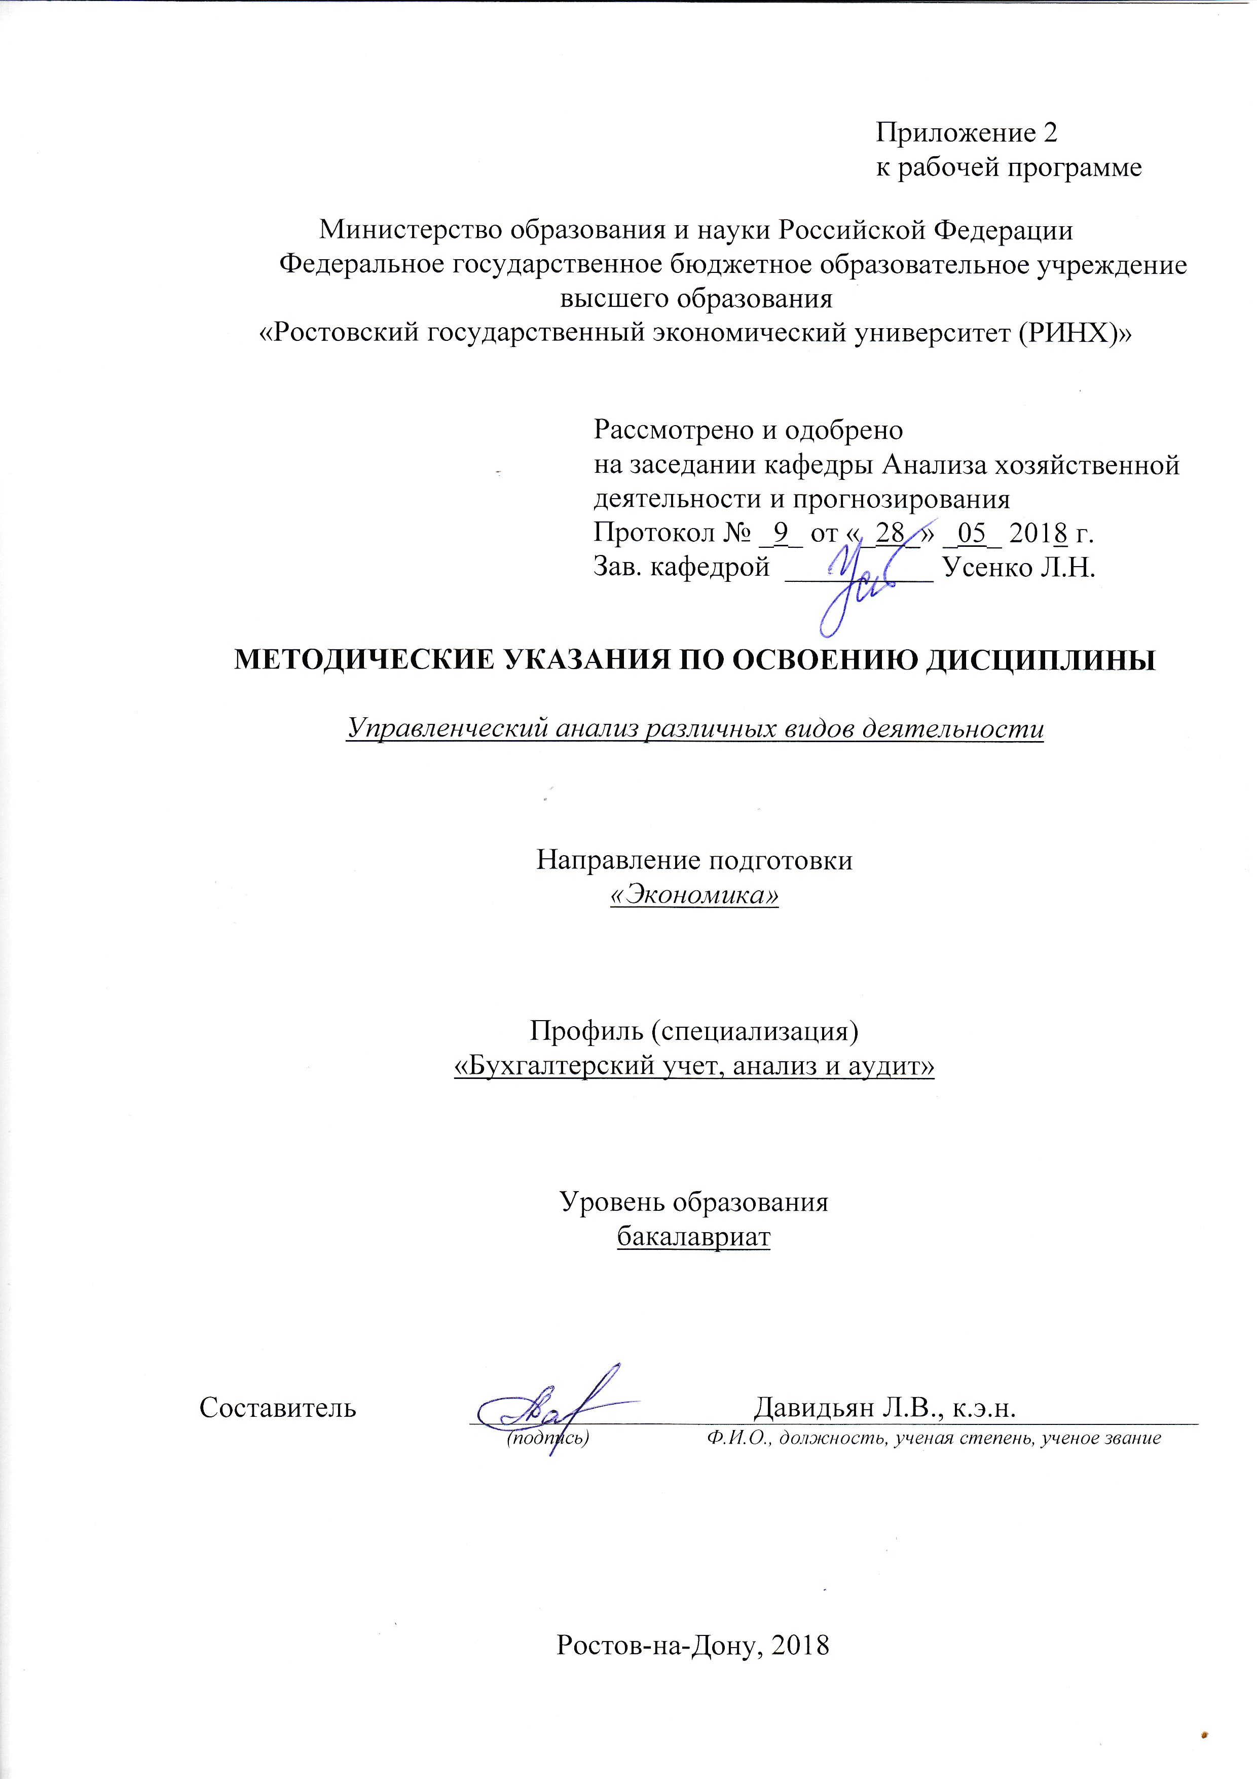

Методические указания по освоению дисциплины «Управленческий анализ различных видов деятельности» адресованы студентам всех форм обучения.
Учебным планом по направлению подготовки «Экономика» профиль38.03.01.01 "Бухгалтерский учет, анализ и аудит" предусмотрены следующие виды занятий:
- лекции;
- практические занятия;
В ходе лекционных занятий рассматриваются основные теоретические понятия о научных основах и принципах экономического анализа, о методах, специальных приемах и методике его проведения; об организации и информационной базе анализа, порядке формирования специальной аналитической информации и интерпретации данных аналитических расчетов в условиях и специфических особенностях различных видов деятельности; о направлениях и сферах применения результатов экономического анализа, даются рекомендации для самостоятельной работы и подготовке к практическим занятиям.
В ходе практических занятий углубляются и закрепляются знания студентов по ряду рассмотренных на лекциях вопросов, развиваются навыки организации экономического анализа на предприятии, анализа результатов деятельности и оценки финансового состояния организации различных видов Деятельности.
При подготовке к практическим занятиям каждый студент должен:
– изучить рекомендованную учебную литературу;
– изучить конспекты лекций;
– подготовить ответы на все вопросы по изучаемой теме;
–письменно решить домашнее задание, рекомендованные преподавателем при изучении каждой темы.
По согласованию с преподавателем студент может подготовить реферат, доклад или сообщение по теме занятия. В процессе подготовки к практическим занятиям студенты могут воспользоваться консультациями преподавателя.
Вопросы, не рассмотренные на лекциях и практических занятиях, должны быть изучены студентами в ходе самостоятельной работы. Контроль самостоятельной работы студентов над учебной программой курса осуществляется в ходе занятий методом устного опроса или посредством тестирования. В ходе самостоятельно работы каждый студент обязан прочитать основную и по возможности дополнительную литературу по изучаемой теме, дополнить конспекты лекций недостающим материалом, выписками из рекомендованных первоисточников. Выделить непонятные термины, найти их значение в энциклопедических словарях.
При реализации различных видов учебной работы используются разнообразные (в т.ч. интерактивные) методы обучения, в частности:
- интерактивная доска для подготовки и проведения лекционных и семинарских занятий.
Для подготовки к занятиям, текущему контролю и промежуточной аттестации студенты могут воспользоваться электронной библиотекой ВУЗаhttp://library.rsue.ru/ . Также обучающиеся могут взять на дом необходимую литературу на абонементе вузовской библиотеки или воспользоваться читальными залами вуза.

